EPLR EULLE Publizität
Vorlage Website
Bitte die gelb markierten Textpassagen entsprechend Ihrem Unternehmen / Vorhaben anpassen und anschließend die Markierung entfernen. Alle EULLa-Maßnahmen sind anzugeben, an denen das Unternehmen teilnimmt. Es wird empfohlen, die untenstehenden Angaben auf der Startseite zu platzieren, wenn es keine konkrete Rubrik gibt, die sich mit den entsprechenden Fragen beschäftigt.

- Kofinanzierung durch Land und Bund im Rahmen der GAK

Mein / Unser Unternehmen XXX erhält im Rahmen des vom Ministerium für Wirtschaft, Verkehr, Landwirtschaft und Weinbau verwalteten rheinland-pfälzischen Entwicklungsprogramms „Umweltmaßnahmen, Ländliche Entwicklung, Landwirtschaft, Ernährung“ (EULLE) durch den Europäischen Landwirtschaftsfonds für die Entwicklung des ländlichen Raums (ELER) kofinanziert durch das Land und den Bund im Rahmen der Gemeinschaftsaufgabe „Verbesserung der Agrarstruktur und des Küstenschutzes“ (GAK) eine Förderung für seine Leistungen:
im Ökologischen Landbau
in der/n Agrar- und Klimamaßnahme(n):
Umweltschonende Grünlandbewirtschaftung im Unternehmen und tiergerechte Haltung auf Grünland
…

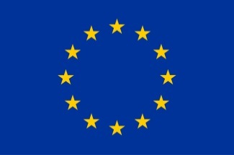
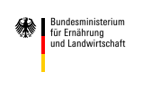
Europäische Union
ELER: hier investiert Europa in die ländlichen Gebiete

- Kofinanzierung durch das Land

Mein / Unser Unternehmen XXX erhält im Rahmen des vom Ministerium für Wirtschaft, Verkehr, Landwirtschaft und Weinbau verwalteten rheinland-pfälzischen Entwicklungsprogramms „Umweltmaßnahmen, Ländliche Entwicklung, Landwirtschaft, Ernährung“ (EULLE) durch den Europäischen Landwirtschaftsfonds für die Entwicklung des ländlichen Raums (ELER) kofinanziert durch das Land, eine Förderung für seine Leistungen:
in der/n Agrar- und Klimamaßnahme(n):
Umweltschonende Grünlandbewirtschaftung im Unternehmen und tiergerechte Haltung auf Grünland
…

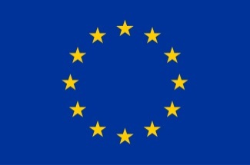
Europäische Union
ELER: hier investiert Europa in die ländlichen Gebiete

EULLa = Entwicklung von Umwelt, Landwirtschaft und Landschaft

